

Relazione sulla Performance Anno 2019
Sistema Aziendale di Misura e Valutazione delle Performance | AUSL Viterbo
Linee Guida ai sensi dei Decreti Legislativi n. 150/2009, n. 141/2011, n.33/2013
e della Legge Regionale n°1 / 2011

Sistema Aziendale
di Misura e Valutazione
delle Performance

Sommario
1. DEFINIZIONI E FINALITA’ 4
2. LA RELAZIONE SULLA PERFORMANCE 5
3. LA PERFORMANCE ORGANIZZATIVA 6
3.1 Gli strumenti di programmazione Economico Finanziaria 7
3.1.1 La Pianificazione Annuale 7
3.1.2 Le Performance Organizzative per Centri di Responsabilità 8
3.2 Sintesi delle Performance di Unità Operativa 8
4. VALUTAZIONE OBIETTIVI CONNESSI ALL’ANTICORRUZIONE E TRASPARENZA 10
4.1 Orientamento all'utenza …………………………………………………………………………………………………………………14
5. LA PERFORMANCE INDIVIDUALE ……………………………………………………………………………………………………………17

Allegati
all.to A (scheda riepilogativa obiettivi e indicatori)……………………………………………………………………………..…19
all.to B (flow chart) ……………………………………………………………………………………………………………………………….23

1. DEFINIZIONI E FINALITA’

Il presente documento ha la finalità di rappresentare i risultati conseguiti dall’Azienda Sanitaria Locale di Viterbo coerentemente con i principi generali di rappresentatività e trasparenza di cui al Decreto Legislativo n. 150 del 27.10.2009 “attuazione della legge 4 marzo 2009, n. 15, in materia di ottimizzazione della produttività del lavoro pubblico e di efficienza e trasparenza delle pubbliche amministrazioni”. L’impostazione del documento è in linea con quanto indicato dalla Legge Regione Lazio n. 1 del 8 aprile 2011 – Norme in materia Misurazione e valutazione delle prestazioni delle strutture amministrative regionali - la cui applicazione alle Aziende Sanitarie avviene limitatamente alle norme di principio, come riportato all’art.1.
Esso vuole rappresentare lo stato di attuazione del ciclo di gestione della performance compresi tutti gli strumenti funzionali alla prescritta valutazione delle prestazioni e dei risultati.
La performance generale attesa è il miglioramento della qualità dei servizi offerti dall'Azienda, la massima valorizzazione dei suoi dipendenti, sia delle competenze professionali, tecniche e gestionali e della capacità di assumere responsabilità per risultati delle strutture (performance organizzativa); ciò si abbina con la performance individuale misurabile tramite la valorizzazione del merito all’interno dell’équipe di appartenenza. Il sistema consente l'erogazione meritocratica dei premi, nel rispetto dei principi dell'integrità e della trasparenza dell'azione amministrativa.
Il ciclo di gestione della performance si svolge con cadenza annuale e si sviluppa nell’arco temporale del Piano triennale della performance; esso deve tradurre operativamente quanto previsto dalla legislazione regionale vigente con particolare riferimento alle norme in materia di programmazione finanziaria e di bilancio; si concretizza tecnicamente attraverso un sistema di coinvolgimento delle direzioni di struttura che caratterizza il classico processo budgetario.
La Relazione sulla Performance approfondisce gli elementi che incidono sulla perseguibilità dei risultati attraverso l’analisi condotta nel dettaglio degli indicatori di performance con particolare attenzione ai due prevalenti ambiti di performance, rappresentati dalla performance organizzativa ed individuale.
La performance organizzativa è il contributo che un ambito organizzativo o l’organizzazione nel suo complesso apporta attraverso la propria azione al raggiungimento della mission dell'Azienda e degli obiettivi individuati e negoziati per la soddisfazione dei bisogni degli utenti e degli stakeholder. Essa afferisce alla sfera organizzativo-gestionale dell'Azienda.
La performance individuale è il contributo che ogni singolo individuo apporta al raggiungimento degli obiettivi della propria struttura di appartenenza per la soddisfazione dei bisogni degli utenti e degli stakeholder.
La performance organizzativa e la performance individuale sono parte integrante del ciclo della performance, così come delineato nel Piano Triennale delle Performance 2019-2021 approvato con deliberazione del Direttore Generale n.114 del 29/01/2019).

2. LA RELAZIONE SULLA PERFORMANCE

L’art 10 comma 1 lettera b) del D.Lgs 150/2009, individua nella Relazione sulla performance (RP) il documento attraverso il quale gli Enti della Pubblica Amministrazione, ivi comprese le Aziende Sanitarie, rappresentano i risultati conseguiti rispetto alle performance programmate nell’ambito del Piano della Performance e gli equilibri conseguiti rispetto ai documenti di programmazione economico finanziaria.
La Relazione sulla performance, secondo quanto stabilito dall’articolo 10, comma 1, lettera b), del decreto:
- è un documento di sintesi, da adottarsi entro il 30 giugno di ogni anno, o comunque, compatibilmente con il completamento del processo di verifica dei risultati a cura dell’OIV;
- è redatto in stretta coerenza con i contenuti e il ciclo della programmazione finanziaria e di bilancio;
- dà le risultanze rispetto alle attività di pianificazione del Ciclo di gestione della performance di cui all’articolo 4 del decreto.
Esso comprende:
- gli indirizzi e gli obiettivi strategici ed operativi contenuti, ai sensi dell’articolo 10, comma 4, del decreto;
- gli obiettivi e gli indicatori per la misurazione e la valutazione della performance di ciascuna struttura (performance organizzativa);
- i criteri e gli indicatori per la misurazione e la valutazione della performance di ciascun dipendente (performance individuale ).
Nella stessa Relazione si rappresenta lo svolgimento del ciclo di gestione della performance (articolo 4 del decreto) in cui, in coerenza con le risorse assegnate, sono esplicitati gli obiettivi, gli indicatori ed i target. Le verifiche finali e la rendicontazione della performance sono basati su questi 3 elementi.
Secondo quanto previsto dall’articolo 10, comma 1, del decreto, la Relazione è redatta con lo scopo di assicurare “la qualità, comprensibilità ed attendibilità dei documenti di rappresentazione della performance”.
Le caratteristiche dei risultati che traggono origine dalla pianificazione aziendale delle performance sono:
- la rilevanza e la pertinenza degli obiettivi adottati rispetto ai bisogni della collettività, alla missione istituzionale, alle priorità politiche ed alle strategie dell'amministrazione;
- la specificità e la misurabilità in termini concreti e chiari;
- la capacità di determinare un significativo miglioramento della qualità dei servizi erogati e degli interventi;
- l’individuazione di un arco temporale determinato corrispondente ad un anno;
- i valori di riferimento derivanti da standard definiti a livello nazionale e internazionale, nonché da comparazioni con amministrazioni omologhe;
- confrontabilità con le tendenze della produttività dell’amministrazione con riferimento, ove possibile, almeno al triennio precedente;
- correlazione alla quantità e alla qualità delle risorse disponibili.

3. LA PERFORMANCE ORGANIZZATIVA
L’anno 2019 ha visto la definizione delle logiche di programmazione sviluppate secondo le seguenti linee, ovvero sulla base della definizione di obiettivi, di indicatori di output/outcome nonché le relative modalità di identificazione degli obiettivi stessi. La pianificazione segue una logica per livelli ovvero:
Pianificazione Strategica
Obiettivi strategici (della Direzione) secondo gli indirizzi ed i programmi indicati dalla Regione per il triennio e relativi risultati per il triennio.
1 Livello
Pianificazione Operativa

Obiettivi specifici riferiti ai titolari delle strutture autonome (U.O. complesse e semplici a valenza dipartimentale) e relativi risultati.
2 Livello

Nella modalità di definizione degli obiettivi si è proceduto per livelli:
- 1° Livello, gli obiettivi strategici (della Direzione) secondo gli indirizzi ed i programmi indicati dalla Regione, in particolare con DCA n. U0052 del 22/2/2017 di approvazione dei Programmi Operativi 2016-2018, il DCA U00303 del 25/07/2019 “Adozione del piano di rientro 'Piano di riorganizzazione, riqualificazione e sviluppo del Servizio Sanitario Regionale 2019-2021' ai sensi e per gli effetti dell'art. 2, comma 88 della L. 191/2009, secondo periodo”, con DCA n. 155 del 6/5/2019 e con gli obiettivi di Contratto assegnati ai Direttori Generali;
- 2° livello, quello cioè riferito ai titolari delle strutture autonome (UO complesse e semplici con budget autonomo), dove vengono individuati obiettivi operativi “specifici”.

A livello delle strutture complesse o semplici dotate di autonomia nella gestione delle risorse, è stato prioritario individuare un congruo numero di obiettivi, in larga parte sfidanti, tali cioè da stimolare apprezzabili performance rispetto al periodo di riferimento.
Ogni obiettivo è pesato percentualmente così come i relativi indicatori.

3.1 Gli strumenti di programmazione Economico Finanziaria

L’anno 2019 è ancora caratterizzato dal vincolo economico del piano di rientro a cui la Regione Lazio è sottoposta. La programmazione per obiettivi è stata sviluppata in maniera coerente con il Documento Programmatico Regionale per la redazione degli strumenti di programmazione delle Aziende Sanitarie Regionali per l’anno 2019. Tutti i centri ordinatori di spesa hanno negoziato il proprio budget di spesa con la Direzione Generale e tutti i CdR sono stati invitati a presentare la propria proposta di budget economico sulla base dei valori consuntivo 2018 e previsionale 2019.

3.1.1 La Pianificazione Annuale

Il processo di budget 2019 è stato illustrato nel corso della Conferenza dei Servizi che si è tenuta nei giorni 18, 19 e 20 dicembre 2018. Gli obiettivi sono coerenti con gli indirizzi strategici individuati nel Piano Strategico Aziendale 2019-2021, presentato nel corso della Conferenza dei Servizi ed approvato con deliberazione del Direttore Generale n. 201 del 12/02/2019. Con deliberazione del Direttore Generale n. 114 del 29/01/2019 è stato approvato il Piano Triennale delle Performance 2019-2021. Gli ambiti individuati nell’albero delle performance, che di seguito si riportano:
A | politiche di integrazione, innovazione, riqualificazione dell’offerta e promozione della salute
B | politiche per l’accesso ai servizi di diagnosi e cura
C | politiche per lo sviluppo dell’empowerment ed accountability
D | politiche per l’appropriata gestione delle risorse
E | politiche di efficientamento dei sistemi
sono stati ribaltati per i singoli centri di negoziazione in modo da descrivere le peculiarità tipiche di ogni centro nei confronti di un ambito specifico. Una prima proposta di scheda di budget, articolata secondo gli ambiti sopra descritti è stata consegnata ai responsabili di CdR nel corso della Conferenza dei Servizi del 18, 19 e 20/12/2018 invitandoli a presentare alla UOS Controllo di Gestione eventuali osservazioni, integrazioni e controproposte. Gli obiettivi e gli indicatori delle schede di budget sono contenuti nel Piano Triennale delle Performance, in merito al quale l’Organismo Indipendente di Valutazione ha espresso il parere favorevole con nota prot. 3278 del 15/01/2019. Nel 2019 la negoziazione di budget si è articolata su unico livello di contrattazione tra la Direzione Strategica e le strutture Complesse e semplici a Valenza Dipartimentale individuate nell’Atto Aziendale, atteso che le procedure per la designazione dei Direttori di Dipartimento si sono concluse solo nel secondo semestre dell’anno. Il Comitato di Budget, negli incontri del 7, 15, 24 e 29 marzo e 1 aprile 2019 ha valutato le controsservazioni ed approvato le schede di budget 2019; le schede di budget sono poi state poi oggetto di negoziazione nei mesi compresi tra gennaio e aprile 2019 eccezion fatta per gli ultimi quattro Centri di Negoziazione che hanno negoziato nei mesi di maggio (UOSD Diagnostica per Immagini Civita Castellanaa), di giugno (UOSD Epidemiologia e Registro Tumori, UOSD Radiologia Vascolare ed Interventistica) e di luglio ( UOSD Diagnostica per Immagini Tarquinia).
Le schede di budget 2019 sono poi state approvate con deliberazione del D.G. n 1463 del 16 luglio 2019.
Nel mese di settembre 2019 si è proceduto agli incontri tra la Direzione Strategica ed i Responsabili delle Unità Operative Complesse e/o Dipartimentali che, alla verifica di monitoraggio intermedio del primo semestre 2019, hanno evidenziato particolari elementi di criticità, anche al fine di definire ipotesi organizzative utili al miglioramento delle performance.
Gli incontri sono stati preceduti da una comunicazione trasmessa a tutti i Responsabili di Unità Operativa Complessa e/o Dipartimentale, allegando i dati riepilogativi delle attività e dei consumi e rappresentando lo stato dell’arte rilevato alla data del 30 giugno 2019.
Mensilmente, fino al 30 giugno 2019, sono stati trasmessi a tutte le Unità Operative Complesse e/o Semplici a valenza Dipartimentale i “cruscotti” contenenti i dati di attività. A partire dal mese di giugno 2019 non è più stato possibile alimentare i cruscotti a causa dell’avvio del nuovo sistema informativo regionale (SDO XL) che non ha consentito la messa a disposizione dei dati fino al mese di febbraio 2020.

3.1.2 Le Performance Organizzative per Centri di Responsabilità
Nell’allegato A sono riportate le sintesi dei risultati dei budget operativi dei diversi Centri di Responsabilità aziendali.
Per ciascun CdR è riportato il valore puntuale di performance effettivamente conseguito.

3.2 Sintesi delle Performance di Unità Operativa

Sulla base delle risultanze del processo di istruttoria condotto dalla UOS Controllo di Gestione, della valutazione di I° istanza condotta dal Comitato di Budget aziendale e conclusa in data 2 luglio 2020 e della validazione dell’intero processo effettuata dall’Organismo Indipendente di Valutazione, si è arrivati a definire le performances organizzative dei singoli Centri di Responsabilità.
Tali performances organizzative hanno dovuto tener conto delle criticità emerse nella fase istruttoria nella misurazione di alcuni indicatori, sottoposte dagli Uffici del Controllo di Gestione all’esame del Comitato di Budget negli incontri del 21 e 28 maggio, 4, 10 e 15 giugno e, da ultimo, a seguito di indicazione dell’OIV, del 2 luglio 2020. Il Comitato di Budget ha indicato le soluzioni alle criticità riscontrate come di seguito rappresentato:
DPT | INDICATORE | n. | CRITICITA’
Medico Chirurgico  Oncoem.co  Emergenza  Salute della donna e del bambino | incremento dimissioni sabato e domenica rispetto al lunedi e alle ore 12 | 1 | La seconda parte dell’indicatore non è misurabile dai sistemi informativi aziendali (dimissioni alle ore 12)
Tutte le UUOO sanitarie | prescrizioni dematerializzate/totale prescrizioni: | 2 | Obiettivo non misurabile in valori % per UU.OO., in assenza di un denominatore certo misurato dai sistemi regionali
 | miglioramento saldo mobilità passiva | 3 | Il valore della mobilità passiva per attività di ricovero intra ed extra regionale non è a tutt’oggi disponibile

INDICATORE | n. | RISOLUZIONE
incremento dimissioni sabato e domenica rispetto al lunedi e alle ore 12 | 1 | Si considera diviso in due l’indicatore (1°:“dimissioni sabato e domenica rispetto al lunedi” e 2°:“alle ore 12”): la seconda parte viene annullata ed il peso è spalmato sugli altri indicatori di budget; la prima parte viene sottoposta alla valutazione della Direzione Sanitaria di Presidio, così come previsto nel risultato atteso
prescrizioni dematerializzate/totale prescrizioni: | 2 | in considerazione dell’incremento % dell’utilizzo della dematerializzata (+7%) a livello aziendale, nell’impossibilità di misurare il valore per singola U.O., si valuta positivamente l’indicatore, assegnando per intero il peso
miglioramento saldo mobilità passiva | 3 | Atteso che il valore della mobilità passiva di ricovero non è a tutt'oggi disponibile, si ritiene di dividere in due l'indicatore (mobilità ambulatoriale e mobilità di ricovero) per le UUOO che hanno la disponibilità di posti letto: il 50% dell'indicatore viene annullato perchè non misurabile (mobilità di ricovero) mentre la restante parte è soggetta a valutazione considerando raggiunto il risultato nel caso in cui, pur aumentando la mobilità, si osservi un incremento dell'attività; diversamente il risultato sarà negativo per quel 50% del peso.

Relativamente agli indicatori che non è stato possibile misurare per l’impossibilità a rilevare il dato da parte dei Sistemi Informativi, il Comitato di Budget ha indicato la necessità di annullare l’obiettivo e di spalmare il relativo peso sugli altri indicatori della scheda di budget.
Relativamente all’indicatore “rispetto del budget negoziato”, atteso che non è previsto alcun range di riferimento, il Comitato di Budget ha valutato una “soglia di tolleranza”, al di sotto della quale lo scostamento non contribuisce a penalizzare la struttura (5.000 euro); inoltre il Comitato di Budget ha valutato le performance delle singole UUOO interessate allo scostamento dal valore atteso, attribuendo una percentuale di raggiungimento commisurata ai volumi di attività.

Nell’allegato A sono riportate le sintesi dei risultati dei budget operativi dei diversi Centri di responsabilità aziendali secondo i criteri sopra esposti così come rappresentato nella flow chart che si allega (all.to B).
Il processo di verifica dei risultati è parte integrante del Ciclo di gestione della Performance così come rappresentato nel Piano Triennale della Performance, è stato condotto in osservanza alle disposizioni contenute nel Sistema di Misura e valutazione adottato dall’Azienda, nonché in conformità alle modalità operative previste dai vigenti Protocolli Applicativi per il Sistema Premiante.

4.VALUTAZIONE OBIETTIVI CONNESSI ALL’ANTICORRUZIONE E TRASPARENZA

Così come previsto dall’art. 1, comma 8 bis, L. 190/2012, ad ogni di Centro di Responsabilità è stato assegnato un obiettivo connesso al Piano della Prevenzione della Corruzione e della Trasparenza. In particolare, si fa presente che all’obiettivo “adesione agli obiettivi e alle azioni previsti nel piano triennale della Prevenzione alla Corruzione e della Trasparenza (Delibera DG 124/2018)” è stato attribuito un peso pari al 5% della scheda di budget 2019. Il responsabile aziendale della Prevenzione della Corruzione e della Trasparenza ha valutato le Unità Operative, registrando complessivamente un risultato positivo, pur in presenza di alcune, limitate criticità.
Di seguito si riporta il valore conseguito dai singoli centri di responsabilità:
UO | CENTRO DI RESPONSABILITA' | PERCENTUALE DI RAGGIUNGIMENTO
1 | AFFARI GENERALI E RELAZIONI ESTERNE | 90%
2 | INGEGNERIA CLINICA, IMPIANTISTICA ED EDILE | 90%
3 | PIAN.NE E PROGR.NE CONTROLLO DI GESTIONE BILANCIO E SISTEMI INFORMATIVI | 90%
4 | PROGRAMMAZIONE E GESTIONE DELL'OFFERTA ACCREDITATI | 40%
5 | E-PROCUREMENT | 90%
6 | FARMACIA AZIENDALE | 100%
7 | POL.CHE DI VALORIZZAZIONE DEL PATRIMONIO IMMOBILIARE E SVILUPPO DEI SISTEMI INFORMATICI | 90%
8 | POLITICHE E GESTIONE DELLE RISORSE UMANE | 60%
9 | DIREZIONE SANITARIA POLO OSPEDALIERO | 100%
11 | FORMAZIONE UNIVERSITARIA RICERCA ED ECM | 100%
12 | GOVERNO DELLE PROFESSIONI SANITARIE | 100%
14 | ARTROSCOPIA GINOCCHIO | 60%
16 | CHIRURGIA GENERALE E MININVASIVA E WEEK SURGERY TARQUINIA | 100%
17 | CHIRURGIA GENERALE E WEEK SURGERY DI CIVITA CASTELLANA | 0%
18 | CHIRURGIA GENERALE ONCOLOGICA | 60%
19 | CHIRURGIA MAXILLO-FACCIALE | 100%
20 | CHIRURGIA SENOLOGICA E CENTRO INTEGRATO DI SENOLOGIA | 100%
21 | CHIRURGIA VASCOLARE E D'URGENZA | 60%
22 | DAY E WEEK SURGERY POLO | 0%
24 | NEUROCHIRURGIA | 100%
25 | OFTALMOLOGIA E RETE TERRITORIALE | 100%
26 | ORTOPEDIA CIVITA CASTELLANA | 100%
27 | ORTOPEDIA E TRAUMATOLOGIA E CENTRO MICROCHIRURGIA DELLA MANO | 60%
28 | ORTOPEDIA E TRAUMATOLOGIA TARQUINIA | 100%
29 | OTORINOLARINGOIATRIA | 100%
30 | UROLOGIA POLO | 40%
31 | ANESTESIOLOGIA | 100%
32 | ANESTESIOLOGIA CENTRO PER TERAPIA DEL DOLORE E CURE PALLIATIVE DISTRETTUALE | 100%
33 | ANESTESIOLOGIA CIVITA CASTELLANA | 100%
34 | ANESTESIOLOGIA TARQUINIA | 100%
35 | CARDIOLOGIA | 60%
36 | CARDIOLOGIA PER LO STUDIO FUNZIONALE DELL'ELETTROFISIOLOGIA | 100%
37 | NEUROLOGIA e UTN | 100%
38 | OSTETRICIA E GINECOLOGIA POLO | 100%
39 | PRONTO SOCCORSO CIVITA CASTELLANA | 100%
40 | PRONTO SOCCORSO e E MEDICINA D'URGENZA POLO OSPEDALIERO | 100%
41 | PRONTO SOCCORSO TARQUINIA | 100%
43 | UTIC POLO | 40%
44 | ANAGRAFE ZOOTECNICA | 100%
45 | CENTRO DI RIFERIMENTO REGIONALE AMIANTO | 100%
46 | COORDINAMENTO E PROGRAMMI DI VACCINAZIONE PER ADULTI E IN ETA’ PEDIATRICA | 100%
47 | COORDINAMENTO SCREENING | 100%
48 | SERVIZIO IGIENE E SANITÀ PUBBLICA | 40%
49 | SERVIZIO VETERINARIO A SANITÀ ANIMALE E C IGIENE DEGLI ALLEVAMENTI | 100%
50 | SERVIZIO VETERINARIO B ISPEZIONE ALIMENTI DI ORIGINE ANIMALE | 100%
51 | SIAN IGIENE ALIMENTI E NUTRIZIONE | 100%
52 | SPRESAL | 100%
100 | EPIDEMIOLOGIA E REGISTRO TUMORI | 100%
54 | SALUTE MENTALE DISTRETTO A | 90%
55 | SALUTE MENTALE DISTRETTO B | 90%
56 | SALUTE MENTALE DISTRETTO C | 90%
57 | SPDC | 100%
58 | TSRMEE | 100%
59 | ANATOMIA E ISTOLOGIA PATOLOGICA | 100%
60 | LABORATORIO GENETICA MEDICA | 100%
61 | DIAGNOSTICA CLINICA DI URGENZA CIVITA CASTELLANA | 100%
62 | DIAGNOSTICA CLINICA DI URGENZA TARQUINIA | 100%
63 | DIAGNOSTICA CLINICA POLO | 100%
64 | DIAGNOSTICA E SCREENING SENOLOGICO | 100%
65 | DIAGNOSTICA PER IMMAGINI | 100%
66 | EMATOLOGIA | 40%
67 | FISICA SANITARIA | 100%
68 | MEDICINA NUCLEARE | 100%
101 | RADIOLOGIA GENERALE E INTERVENTISTICA | 100%
103 | DIAGNOSTICA PER IMMAGINI DI TARQUINIA E RADIOLOGIA DOMICILIARE | 100%
70 | RADIOTERAPIA | 100%
71 | SIMNT | 100%
72 | DIAGNOSTICA PER IMMAGINI CIVITA CASTELLANA | 100%
73 | CENTRO DIABETOLOGICO UOSD ADULTI UOS PEDIATRICA | 100%
74 | CENTRO PER IL TRATTAMENTO DELLE BPCO | 0%
76 | DERMATOLOGIA | 100%
77 | DIPENDENZE | 100%
79 | DISTRETTO A - GOVERNO DELLA DOMANDA E DISTRIBUZIONE DELLE RISORSE | 40%
80 | DISTRETTO B - GOVERNO DELLA DOMANDA E DISTRIBUZIONE DELLE RISORSE | 40%
81 | DISTRETTO C - GOVERNO DELLA DOMANDA E DISTRIBUZIONE DELLE RISORSE | 100%
82 | CURE PRIMARIE | 90%
83 | MEDICINA LEGALE | 90%
86 | ANGIOLOGIA | 100%
88 | GASTROENTEROLOGIA ENDOSCOPIA DIGESTIVA AZIENDALE | 100%
89 | MALATTIE INFETTIVE | 100%
90 | MEDICINA GENERALE CIVITA CASTELLANA | 40%
91 | MEDICINA GENERALE E COORDINAMENTO CLINICO ACQUAPENDENTE | 40%
92 | MEDICINA GENERALE POLO | 100%
93 | MEDICINA GENERALE TARQUINIA | 100%
94 | MEDICINA PROTETTA | 100%
95 | NEFROLOGIA E DIALISI | 100%
96 | PEDIATRIA | 100%
97 | RIABILITAZIONE | 100%
98 | SERVIZIO CARDIOLOGIA CIVITA CASTELLANA | 100%

E’ stato realizzato l’invio dei dati oggetto di pubblicazione obbligatoria di cui al D.Lgs. n. 33/2013.
I criteri utilizzati per valutare la coerenza delle strutture al PPCT sono stati i seguenti:
CRITERI:
PER LE STRUTTURE SANITARIE: | PER LE STRUTTURE CON OBBLIGHI DI PUBBLICAZIONE: | PER LE STRUTTURE NON MAPPATE:
FORMAZIONE: PUNTI 60 | FORMAZIONE: PUNTI 50 | FORMAZIONE: PUNTI 100
MONITORAGGIO: PUNTI 40 | MONITORAGGIO: PUNTI 30
 | OBBLIGO DI PUBBLICAZIONE: PUNTI 20

Ai fini della percentuale di raggiungimento del budget sono stati valutati i tre criteri sotto riportati:
- partecipazione del responsabile della UOC al corso di formazione obbligatoria;
- rispetto degli obblighi di pubblicazione;
- riscontro al monitoraggio sull’attuazione delle misure di prevenzione del rischio;

4.1. ORIENTAMENTO ALL’UTENZA
Sono state valorizzate le azioni finalizzate all’orientamento all’utenza, vincolando i responsabili di CdR a migliorare le specifiche performance sia inserendo un apposito indicatore nella scheda di budget sia introducendo nella scheda di valutazione della dirigenza uno specifico item relativo alla valutazione della capacità di orientamento all’utenza.
Di seguito si riportano i risultati della valutazione dei responsabili di CdR articolati per singola struttura:
N. | CENTRO DI RESPONSABILITA' | VALORE
1 | AFFARI GENERALI E RELAZIONI ESTERNE | 5
2 | INGEGNERIA CLINICA, IMPIANTISTICA ED EDILE | 5
3 | PIAN.NE E PROGR.NE CONTROLLO DI GESTIONE BILANCIO E SISTEMI INFORMATIVI | 5
4 | PROGRAMMAZIONE E GESTIONE DELL'OFFERTA ACCREDITATI | 4
5 | E-PROCUREMENT | 5
6 | FARMACIA AZIENDALE | 5
7 | POL.CHE DI VALORIZZAZIONE DEL PATRIMONIO IMMOBILIARE E SVILUPPO DEI SISTEMI INFORMATICI | 5
8 | POLITICHE E GESTIONE DELLE RISORSE UMANE | 4
8 | POLITICHE E GESTIONE DELLE RISORSE UMANE | 5
9 | DIREZIONE SANITARIA POLO OSPEDALIERO | 5
11 | FORMAZIONE UNIVERSITARIA RICERCA ED ECM | 5
12 | GOVERNO DELLE PROFESSIONI SANITARIE | 5
14 | ARTROSCOPIA GINOCCHIO | 4
16 | CHIRURGIA GENERALE E MININVASIVA E WEEK SURGERY TARQUINIA | 3.8
17 | CHIRURGIA GENERALE E WEEK SURGERY DI CIVITA CASTELLANA | 5
18 | CHIRURGIA GENERALE ONCOLOGICA | 5
19 | CHIRURGIA MAXILLO-FACCIALE | 5
20 | CHIRURGIA SENOLOGICA E CENTRO INTEGRATO DI SENOLOGIA | 5
21 | CHIRURGIA VASCOLARE E D'URGENZA | 4
22 | DAY E WEEK SURGERY POLO | 5
24 | NEUROCHIRURGIA | 5
25 | OCULISTICA E RETE TERRITORIALE | 5
26 | ORTOPEDIA CIVITA CASTELLANA | 4
27 | ORTOPEDIA E TRAUMATOLOGIA E CENTRO MICROCHIRURGIA DELLA MANO | 4
28 | ORTOPEDIA E TRAUMATOLOGIA TARQUINIA | 4
29 | OTORINOLARINGOIATRIA | 5
30 | UROLOGIA POLO | 5
31 | ANESTESIOLOGIA | 5
32 | ANESTESIOLOGIA TERAPIA DEL DOLORE E CURE PALLIATIVE | 4
33 | ANESTESIOLOGIA CIVITA CASTELLANA | 4
34 | ANESTESIOLOGIA TARQUINIA | 4
35 | CARDIOLOGIA | 4
36 | CARDIOLOGIA PER LO STUDIO FUNZIONALE DELL'ELETTROFISIOLOGIA | 3
37 | NEUROLOGIA e UTN | 5
38 | OSTETRICIA E GINECOLOGIA POLO | 5
39 | PRONTO SOCCORSO CIVITA CASTELLANA | 3
40 | PRONTO SOCCORSO e E MEDICINA D'URGENZA POLO OSPEDALIERO | 4
41 | PRONTO SOCCORSO TARQUINIA | 4
43 | UTIC POLO | 3
44 | ANAGRAFE ZOOTECNICA | 5
45 | CENTRO DI RIFERIMENTO REGIONALE AMIANTO | 5
46 | COORDINAMENTO PROGRAMMI DI VACCINAZIONE PER ADULTI E IN ETA’ PEDIATRICA | 5
47 | COORDINAMENTO SCREENING | 5
48 | SERVIZIO IGIENE E SANITÀ PUBBLICA | 3.8
49 | SERVIZIO VETERINARIO A SANITÀ ANIMALE E C IGIENE DEGLI ALLEVAMENTI | 5
50 | SERVIZIO VETERINARIO B ISPEZIONE ALIMENTI DI ORIGINE ANIMALE | 5
51 | SIAN IGIENE ALIMENTI E NUTRIZIONE | 5
52 | SPRESAL | 5
100 | EPIDEMIOLOGIA E REGISTRO TUMORI | 5
54 | SALUTE MENTALE DISTRETTO A | 3
55 | SALUTE MENTALE DISTRETTO B | 5
56 | SALUTE MENTALE DISTRETTO C – 1 gennaio/30 giugno 2019 | 3
56 | SALUTE MENTALE DISTRETTO C – 1 luglio/31 dicembre 2019 | 5
57 | SPDC | 3
58 | TSRMEE | 5
59 | ANATOMIA E ISTOLOGIA PATOLOGICA | 5
60 | LABORATORIO GENETICA MEDICA | 5
61 | DIAGNOSTICA CLINICA DI URGENZA CIVITA CASTELLANA | 5
62 | DIAGNOSTICA CLINICA DI URGENZA TARQUINIA | 5
63 | DIAGNOSTICA CLINICA POLO | 5
64 | DIAGNOSTICA E SCREENING SENOLOGICO | 5
65 | DIAGNOSTICA PER IMMAGINI | 5
66 | EMATOLOGIA | 5
67 | FISICA SANITARIA | 5
68 | MEDICINA NUCLEARE | 5
69 | ONCOLOGIA E RETE ONCOLOGICA | 5
101 | RADIOLOGIA GENERALE E INTERVENTISTICA | 5
103 | DIAGNOSTICA PER IMMAGINI DI TARQUINIA E RADIOLOGIA DOMICILIARE | 5
70 | RADIOTERAPIA | 5
71 | SIMNT | 5
72 | DIAGNOSTICA PER IMMAGINI CIVITA CASTELLANA | 5
73 | CENTRO DIABETOLOGICO UOSD ADULTI UOS PEDIATRICA | 5
74 | CENTRO PER IL TRATTAMENTO DELLE BPCO | 5
76 | DERMATOLOGIA | 5
77 | DIPENDENZE | 5
79 | DISTRETTO A - GOVERNO DELLA DOMANDA E DISTRIBUZIONE DELLE RISORSE | 5
80 | DISTRETTO B - GOVERNO DELLA DOMANDA E DISTRIBUZIONE DELLE RISORSE | 5
81 | DISTRETTO C - GOVERNO DELLA DOMANDA E DISTRIBUZIONE DELLE RISORSE | 5
82 | CURE PRIMARIE | 5
83 | MEDICINA LEGALE | 5
86 | ANGIOLOGIA | 5
88 | GASTROENTEROLOGIA ENDOSCOPIA DIGESTIVA AZIENDALE | 5
89 | MALATTIE INFETTIVE | 5
90 | MEDICINA GENERALE CIVITA CASTELLANA | 5
91 | MEDICINA GENERALE E COORDINAMENTO CLINICO ACQUAPENDENTE | 4.4
92 | MEDICINA GENERALE POLO | 5
93 | MEDICINA GENERALE TARQUINIA | 3.8
94 | MEDICINA PROTETTA | 5
95 | NEFROLOGIA E DIALISI | 4.1
96 | PEDIATRIA | 5
97 | RIABILITAZIONE | 5
98 | SERVIZIO CARDIOLOGIA CIVITA CASTELLANA | 4.4

Atteso che la scala di valutazione è compresa tra 1 e 5 (dove 1 rappresenta un risultato inadeguato e 5 è pari all’ecccellenza), si evidenzia un’ottima performance dei responsabili dei CdR.

5. LA PERFORMANCE INDIVIDUALE
Nel 2019 le performance individuali sono state valutate sulla base di un punteggio attribuito dal responsabile della Unità Operativa ai singoli operatori in virtù del contributo apportato al raggiungimento degli obiettivi di budget.
La metodologia applicata prevede, ad inizio del processo di budget, la contestualizzazione degli obiettivi e la condivisione degli items sui quali valutare l’apporto individuale. La scheda di valutazione è articolata in tre aree di valutazione: area del risultato, che attiene al contributo individuale offerto finalizzato al raggiungimento degli obiettivi di budget, area della qualità della prestazione lavorativa, che attiene ai comportamenti ed alla disponibilità individuale ed area delle capacità manageriali e relazionali individualmente dimostrate.
Per l’anno 2019 l’intero processo si è svolto nel rispetto dei passaggi delineati di seguito per ciascun centro di responsabilità.

 | ATTIVITA’ | OBIETTIVO
Fase A | Riunione con l’equipe | Illustrazione degli obiettivi negoziati tra la Direzione e le singole unità operative.
Fase B | Presentazione della procedura per la VALUTAZIONE INDIVIDUALE | Presentazione della metodologia, dei criteri e degli items sui quali misurare l’apporto dei singoli operatori, del comparto e della dirigenza, illustrando la modulistica. La misurazione prevede un max di 100 punti, da suddividere tre aree e, a sua volta in diversi item (a seconda se trattasi di scheda del comparto o della dirigenza); prevede 5 livelli di valutazione compresi tra 1 e 5 (1 e 2 inferiore all’attesa; 3: in linea con l’attesa; 4 e 5: superiore all’attesa). Compilazione dei verbali di contestualizzazione del processo.
Fase C | Compilazione delle schede di Valorizzazione Individuale da parte del responsabile del cdr | Il responsabile del CdR, sentito il coordinatore della UOC, laddove presente, esprime la propria valutazione in merito al contributo apportato dall’operatore.
Fase D | Sottoscrizione della scheda da parte del dipendente | Il responsabile di CdR, procede all’acquisizione della sottoscrizione della scheda da parte del dipendente valutato.
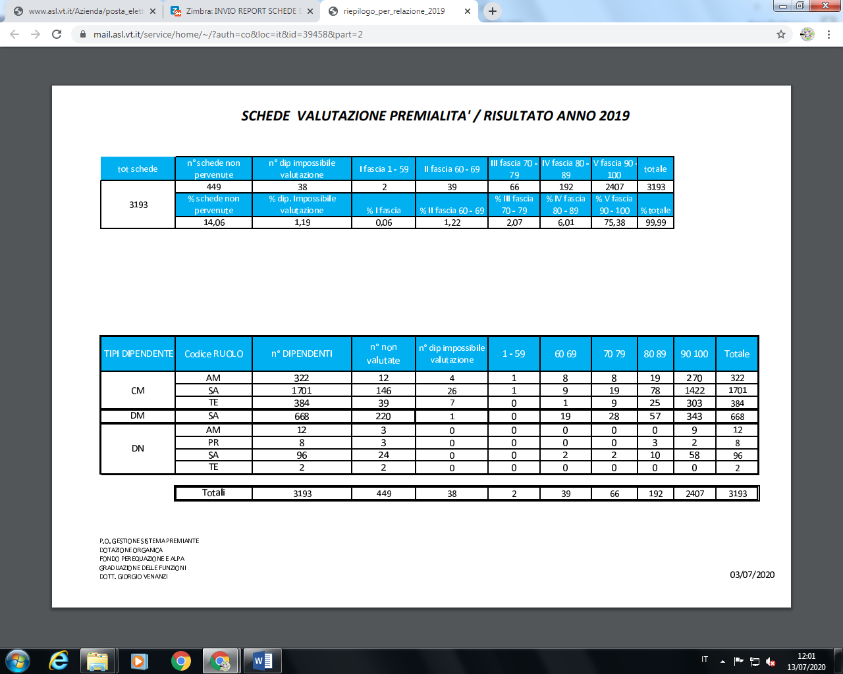
Di seguito si riporta la distribuzione dei dipendenti per le cinque fasce di merito individuate:
Legenda
CM: comparto; AM: amministrativo; SA: sanitario; TE: tecnico;
DM: dirigenza medica;
DN: altra dirigenza; PR: dirigenza professionale;

ALLEGATO A

N. | AREA/DPT | UOC/UOS | UO NOME | PERCENTUALE RAGGIUNGIMENTO
2 |  | UOC | Ingegneria Clinica, impiantistica ed edile | 99.5
3 |  | UOC | Pianificazione e Programmazione Controllo di Gestione, Bilancio e sistemi informativi | 99.5
4 |  | UOC | Programmazione e Gestione dell'Offerta Accreditati | 90.1
7 |  | UOC | Politiche di valorizzazione del Patrimonio Immobiliare e Sviluppo dei sistemi informatici | 99
9 |  | UOC | Direzione Sanitaria Polo Ospedaliero | 100
 | MEDIA AREA DELLA PROGRAMMAZIONE CONTROLLO AZIENDALE E DELLA RENDICONTAZIONE SOCIALE |  |  | 97.62
1 |  | UOC | Affari Generali | 99.4
5 |  | UOC | E-Procurement | 99.5
6 |  | UOC | Farmacia Aziendale | 99.5
8 |  | UOC | Politiche e Gestione delle Risorse Umane | 98
 | MEDIA AREA DELLO SVILUPPO ORGANIZZATIVO E GESTIONE DEI CONTRATTI |  |  | 99.1
11 |  | UOSD | Formazione Universitaria Ricerca ed ECM | 100
12 |  | UOC | Governo delle Professioni sanitarie | 100
 | MEDIA DPT PROFESSIONI SANITARIE |  |  | 100
14 |  | UOSD | Artroscopia Ginocchio | 80.7
21 |  | UOC | Chirurgia Vascolare e d'Urgenza | 72.5
26 |  | UOSD | Ortopedia Civita Castellana | 90.6
27 |  | UOC | Ortopedia e Traumatologia e Centro Microchirurgia della mano | 90
28 |  | UOC | Ortopedia e Traumatologia Tarquinia | 100
31 |  | UOC | Anestesiologia | 95
32 |  | UOSD | Anestesiologia Terapia del dolore e cure palliative | 86.8
33 |  | UOC | Anestesiologia Civita Castellana | 86.7
34 |  | UOC | Anestesiologia Tarquinia | 86.7
35 |  | UOC | Cardiologia | 94.6
36 |  | UOC | Cardiologia per lo studio funzionale dell'elettrofisiologia | 90.6
39 |  | UOC | Pronto Soccorso Civita Castellana | 83.2
40 |  | UOC | Pronto Soccorso e Medicina d'Urgenza Polo Ospedaliero | 82.6
41 |  | UOC | Pronto Soccorso Tarquinia | 100
43 |  | UOSD | Utic Polo | 97.1
 | MEDIA DIPARTIMENTO DI EMERGENZA E ACCETTAZIONE E TERAPIA DEL DOLORE |  |  | 89.14
20 |  | UOC | Chirurgia Senologica e Centro Integrato di Senologia | 89
38 |  | UOC | Ostetricia e Ginecologia Polo | 73.4
64 |  | UOSD | Diagnostica e Screening senologico | 100
96 |  | UOC | Pediatria | 61.8
 | MEDIA DIPARTIMENTO DELLA SALUTE DELLA DONNA E DEL BAMBINO |  |  | 82.05
16 |  | UOSD | Chirurgia Generale e week surgery Tarquinia | 95.7
17 |  | UOC | Chirurgia Generale e Week Surgery Civita Castellana | 71.9
22 |  | UOSD | Day e Week Surgery Polo | 83.3
30 |  | UOC | Urologia Polo | 86.3
86 |  | UOSD | Angiologia e rete territoriale | 88.2
88 |  | UOC | Gastroenterologia Endoscopia Digestiva Aziendale | 93.2
89 |  | UOC | Malattie Infettive | 100
90 |  | UOSD | Medicina Generale Civita Castellana | 86.3
91 |  | UOC | Medicina Generale e Coordinamento clinico Acquapendente | 87.1
92 |  | UOC | Medicina generale polo | 99
93 |  | UOSD | Medicina Generale Tarquinia | 92.6
94 |  | UOC | Medicina Protetta | 100
95 |  | UOC | Nefrologia e Dialisi | 94
98 |  | UOSD | Servizio Cardiologia Civita Castellana - Coordinamento Cardiologa e telecardiologia del territorio | 100
 | MEDIA DIPARTIMENTO MEDICO CHIRURGICO E DEI PERCORSI INTEGRATI |  |  | 91.26
18 |  | UOC | Chirurgia generale Oncologica | 70.4
59 |  | UOC | Anatomia e Istologia Patologica | 95
60 |  | UOSD | Laboratorio di genetica medica | 100
61 |  | UOSD | Diagnostica clinica di urgenza Civita Castellana | 100
62 |  | UOSD | Diagnostica clinica di urgenza Tarquinia | 100
63 |  | UOC | Diagnostica clinica Polo | 100
65 |  | UOC | Diagnostica per Immagini | 100
66 |  | UOC | Ematologia | 96.7
67 |  | UOSD | Fisica Sanitaria | 100
68 |  | UOSD | Medicina Nucleare | 100
69 |  | UOC | Oncologia e Rete oncologica | 100
70 |  | UOC | Radioterapia | 100
71 |  | UOC | SIMNT | 82.2
72 |  | UOSD | Diagnostica per Immagini Civita Castellana | 100
101 |  | UOSD | Radiologia vascolare ed interventistica | 94.4
103 |  | UOSD | Diagnostica per immagini Tarquinia e radiologia domiciliare | 100
 | MEDIA DIPARTIMENTO ONCOEMATOLOGICO DI DIAGNOSI E CURA |  |  | 96.17
19 |  | UOSD | Chirurgia Maxillo Facciale | 82.8
24 |  | UOC | Neurochirurgia | 97.9
25 |  | UOC | Oculistica e Rete Territoriale | 94
29 |  | UOC | Otorinolaringoiatria | 99.4
37 |  | UOC | Neurologia e UTN | 100
97 |  | UOC | Riabilitazione e rete territoriale | 94.2
 | MEDIA DIPARTIMENTO DI NEUROSCIENZE E ORGANI DEL SENSO |  |  | 94.72
79 | DISTRETTO | UOC | Governo della Domanda e Distribuzione delle Risorse Distretto A | 95.1
80 | DISTRETTO | UOC | Governo della Domanda e Distribuzione delle Risorse Distretto B | 95.1
81 | DISTRETTO | UOC | Governo della Domanda e Distribuzione delle Risorse Distretto C | 97.5
58 |  | UOC | TSRMEE e Disabilità | 100
73 |  | UOSD | Centro Diabetologico UOSD Adulti | 100
74 |  | UOSD | Centro per il Trattamento delle BPCO | 86
76 |  | UOSD | Dermatologia e rete territoriale | 100
77 |  | UOC | Dipendenze | 95
82 |  | UOC | Cure primarie | 99.5
83 |  | UOSD | Medicina Legale | 99.5
84 |  | UOC | Psicologia | 95.5
 | MEDIA DIPARTIMENTO PER IL GOVERNO DELL'OFFERTA E LE CURE PRIMARIE |  |  | 96.65
54 |  | UOC | Salute Mentale Distretto A | 96.8
55 |  | UOC | Salute Mentale Distretto B | 94.6
56 |  | UOC | Salute Mentale Distretto C | 96.4
57 |  | UOC | SPDC | 78.5
 | MEDIA DPT SALUTE MENTALE |  |  | 91.58
44 |  | UOSD | Anagrafe Zootecnica | 100
45 |  | UOC | Centro Riferimento Regionale Amianto | 100
46 |  | UOSD | Coordinamento programmi di vaccinazione per adulti e in età pediatrica | 100
47 |  | UOSD | Coordinamento Screening | 98
48 |  | UOC | Servizio Igiene e sanità pubblica | 71.4
49 |  | UOC | Servizio Veterinario A Sanità Animale e C Igiene degli allevamenti | 92
50 |  | UOC | Servizio Veterinario B Ispezione Alimenti di Origine Animale | 100
51 |  | UOSD | SIAN Igiene alimenti e Nutrizione | 86.3
52 |  | UOC | SPRESAL | 100
101 |  | UOSD | Epidemiologia e registro tumori | 100
 | MEDIA DIPARTIMENTO DI PREVENZIONE |  |  | 94.77

ALLEGATO B

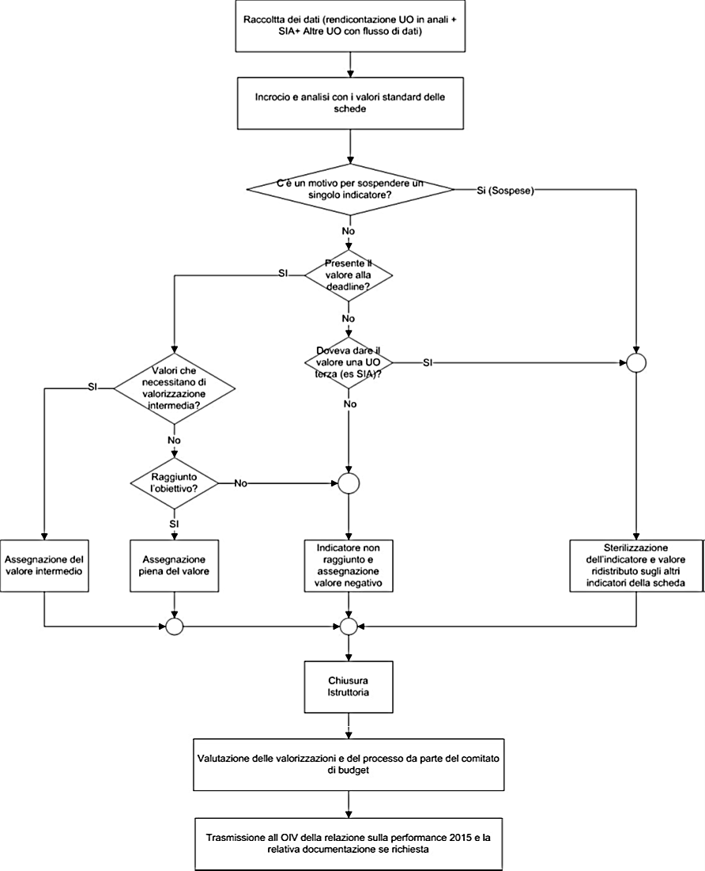
Raccolta dei dati (rendicontazione UO, contabilità analitica, Sistemi informativi, altre UO con flusso dati)
2019

